Tema R4- Deea

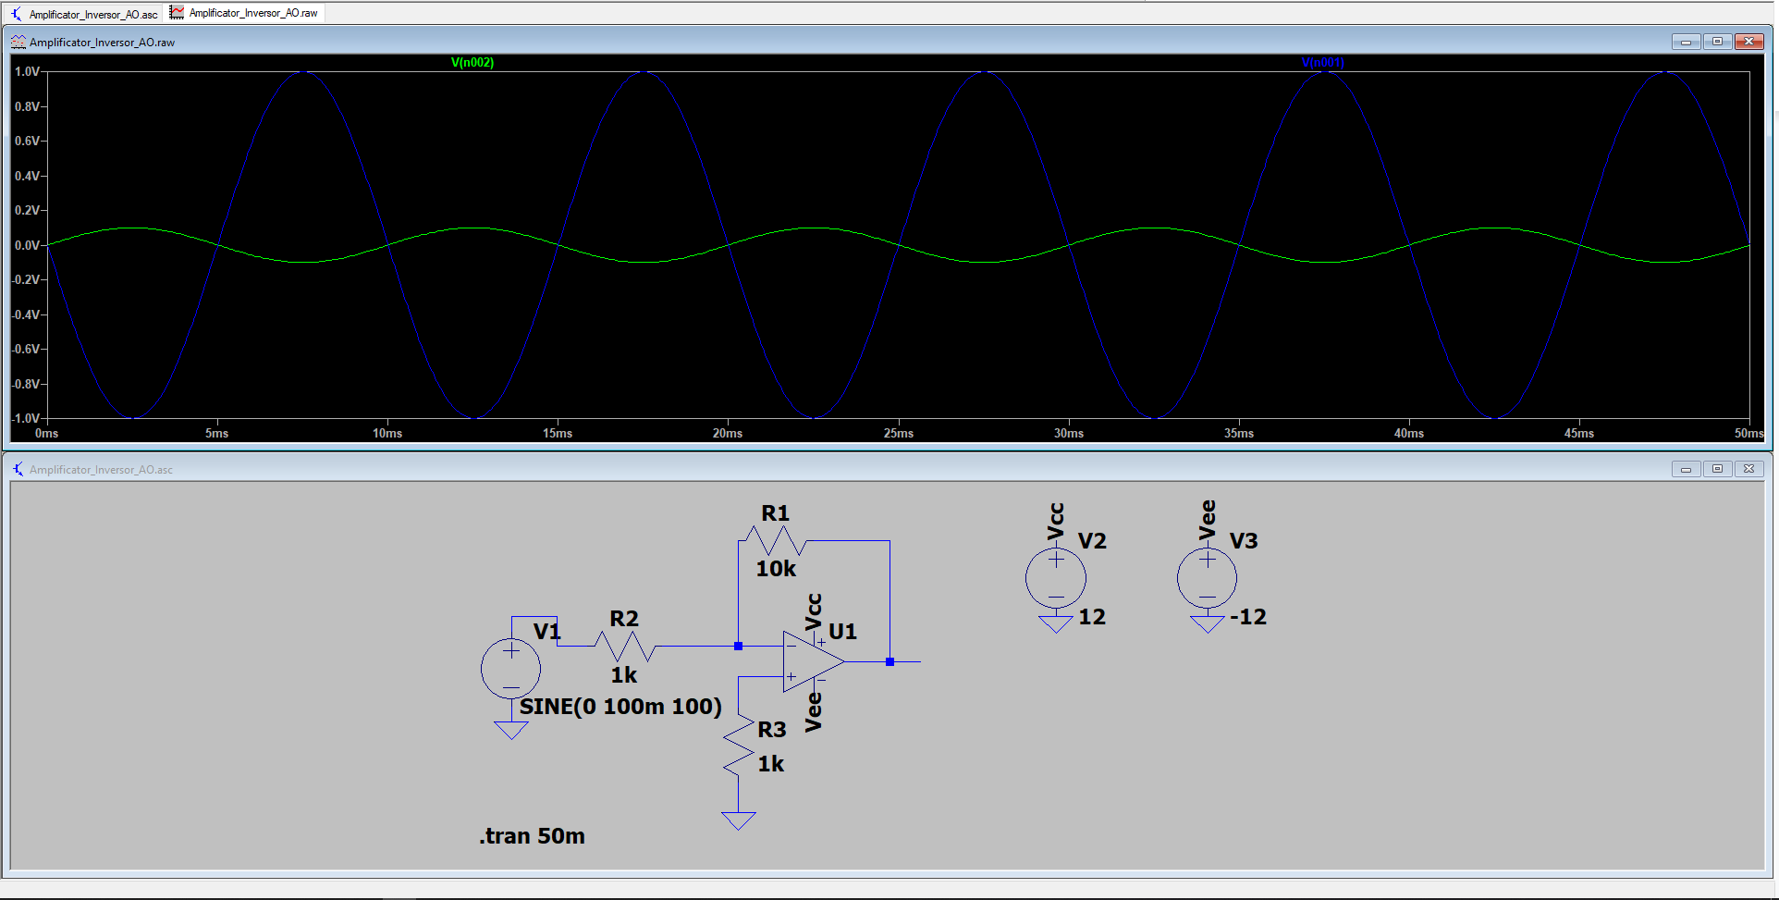Amplificator inversor cu AO

$$V_{out}=-\frac{R_{f}}{Rg}V_{in}$$

$$R_{g}=1KΩ R_{f}=10kΩ$$

$$V_{in}=100mV$$

$=> V_{out}=-10*100mV= -1V$-> e cu minus pentru ca e in defazaj (sper ca zic bine)

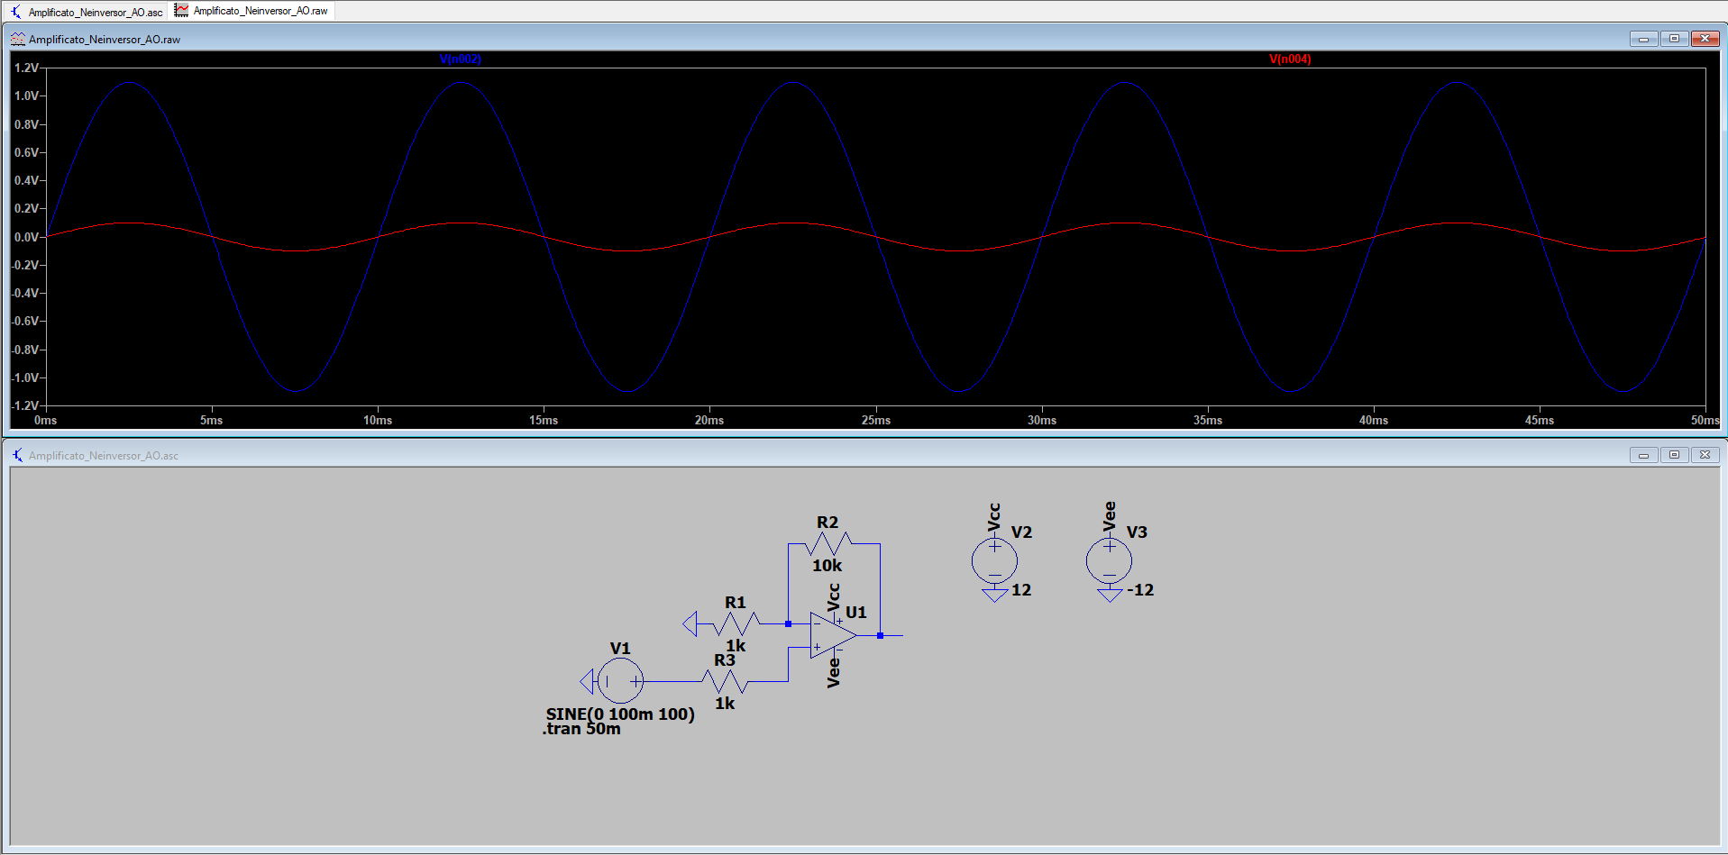Amplificator neinversor cu AO

Folosim formula:

$$V_{out}=\left(1+\frac{R_{f}}{Rg}\right)V_{in}$$

$$R_{g}=1KΩ R_{f}=10kΩ$$

$$V_{in}=100mV$$

$$=> V_{out}=11*100mV=1100mV=1.1V$$

Amplificator diferential cu AO

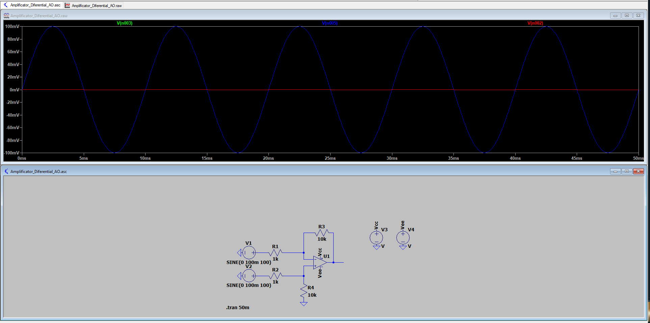 Caz 1 (ambele tensiuni de intrare sunt egale)

Formula pentru conditia de amplificare diferentiala:

$\left(1+\frac{R_{3}}{R_{1}}\right)\frac{R_{4}}{R_{2}+R_{4}}=\frac{R_{3}}{R_{1}}$ (sunt putin inversati indicia pentru ca i-am pus altfel in schema)

Formula asta duce la $\frac{R_{3}}{R_{1}}=\frac{R_{4}}{R_{2}}$ (ceea ce e adevarat pentru rezistentele folosite)

Formula pentru tensiunea de iesire:

$$V_{out}=-\frac{R_{3}}{R_{1}}V_{i_{1}}+\frac{R_{2}}{R_{2}+R_{4}}\left(1+\frac{R_{3}}{R_{1}}\right)V_{i_{2}}$$

$$V_{i1}=100mV$$

$$V_{i2}=100mV$$

$$R_{1}=1KΩ R_{3}=10kΩ R_{2}=1KΩ R_{4}=10kΩ$$

$$=> V_{out}=-\frac{R_{3}}{R_{1}}\left(V_{i_{1}}-V_{i_{2}}\right)= -10*\left(100mV-100mV\right)= -10*0=0$$

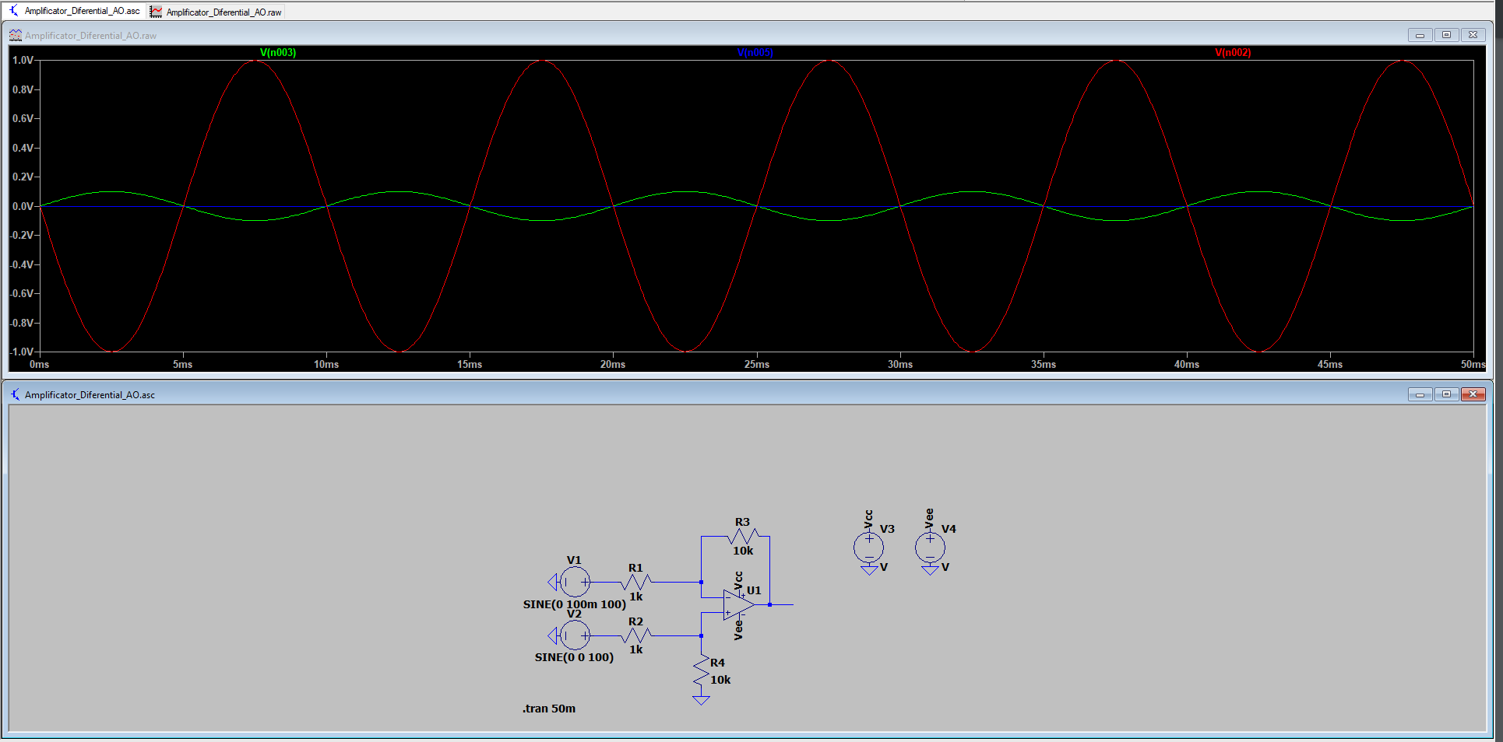 Caz 2 ( una din tensiunile de intrare este nula)

$$V_{out}=-\frac{R_{3}}{R_{1}}V_{i_{1}}+\frac{R_{2}}{R_{2}+R_{4}}\left(1+\frac{R_{3}}{R_{1}}\right)V_{i_{2}}$$

$$V_{i1}=100mV$$

$$V_{i2}=0$$

$$R_{1}=1KΩ R_{3}=10kΩ R_{2}=1KΩ R_{4}=10kΩ$$

$$=> V_{out}=-\frac{R_{3}}{R_{1}}\left(V_{i_{1}}-V_{i_{2}}\right)= -10*\left(100mV-0\right)= -10*100mV=-1V$$

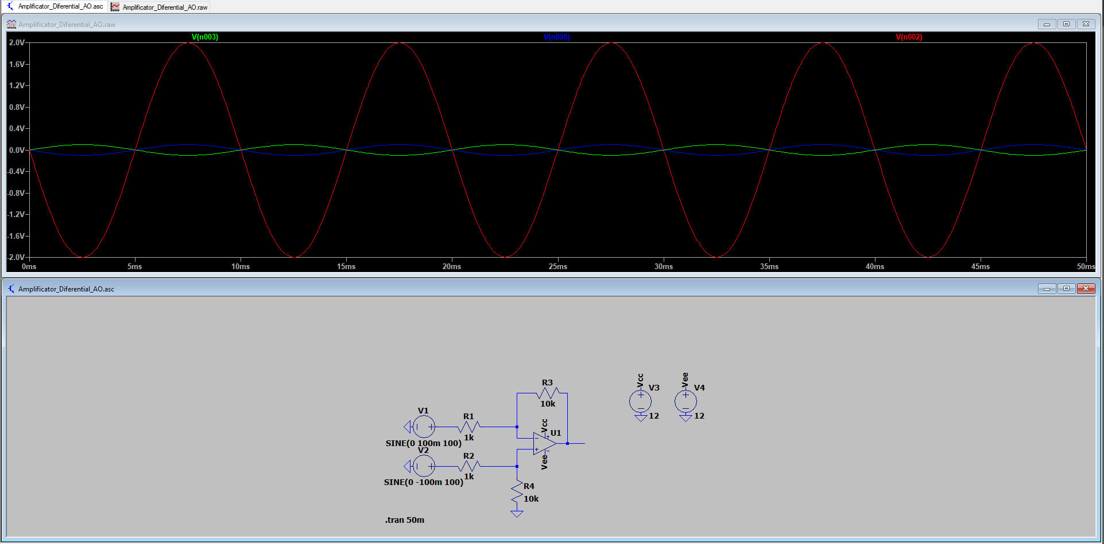 Caz 3 (prima sursa da 100mV si a doua -100mV)

$$V_{out}=-\frac{R_{3}}{R_{1}}V_{i_{1}}+\frac{R_{2}}{R_{2}+R_{4}}\left(1+\frac{R_{3}}{R_{1}}\right)V_{i_{2}}$$

$$V_{i1}=100mV$$

$$V_{i2}=-100mV$$

$$R_{1}=1KΩ R_{3}=10kΩ R_{2}=1KΩ R_{4}=10kΩ$$

$$=> V_{out}=-\frac{R_{3}}{R_{1}}\left(V_{i_{1}}-V_{i_{2}}\right)= -10*\left(100mV-(-100mV\right)= -10*200mV=-2V$$

Tensiunea de iesire se dubleaza fata de cazul anterior